

一、 数据库 3
1. 什么是数据库 3
2. 什么是DBMS 3
二、 正则表达式补充 4
1. 基本使用方法 4
2. 匹配特殊字符 4
3. 匹配空白元字符 4
4. 匹配字符类 5
5. ^的双重用途 5
三、 时间函数补充 6
1. 常用日期和时间处理函数 6
四、 文本处理函数补充 9
1. 常用文本处理函数 9
2. 部分函数详解 9
2.1. Soundex() 9
五、 值处理函数 11
六、 易错点分析 12
1. Mysql 5的limit语法 12
2. 下划线（_）通配符 12
3. 正则匹配不区分大小写 12
4. HAVING能够过滤group分组 12

- 数据库
- 什么是数据库
- 保存有组织的数据的容器（通常是一个文件或一组文件）。
- 什么是DBMS
- 基于共享文件系统的DBMS
- 客户机—服务器的BMS（Mysql）
- 正则表达式补充

- 基本使用方法
Select * from table where column regexp ‘xxx’;
- 匹配特殊字符
必须用\\为前导。\\-表示查找-， \\.表示查找.
- 匹配空白元字符

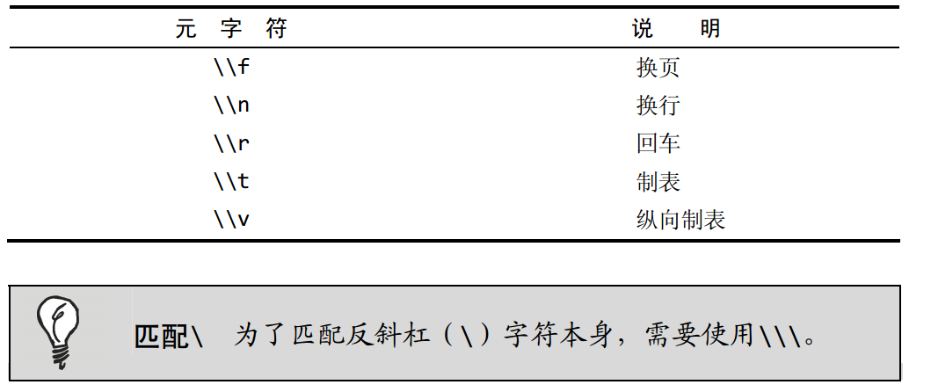

- 匹配字符类
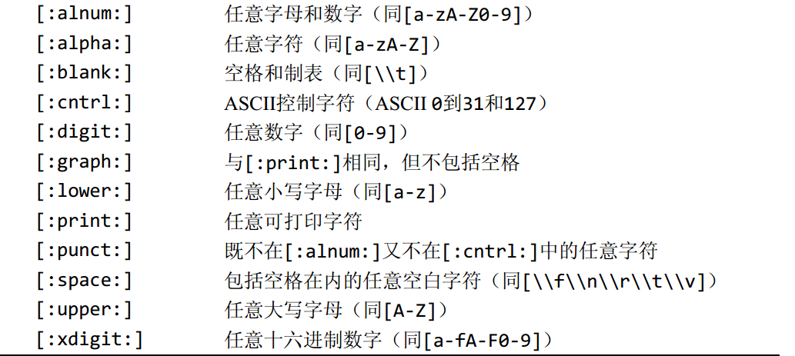
- ^的双重用途
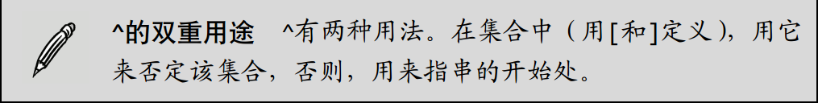

- 时间函数补充
- 常用日期和时间处理函数
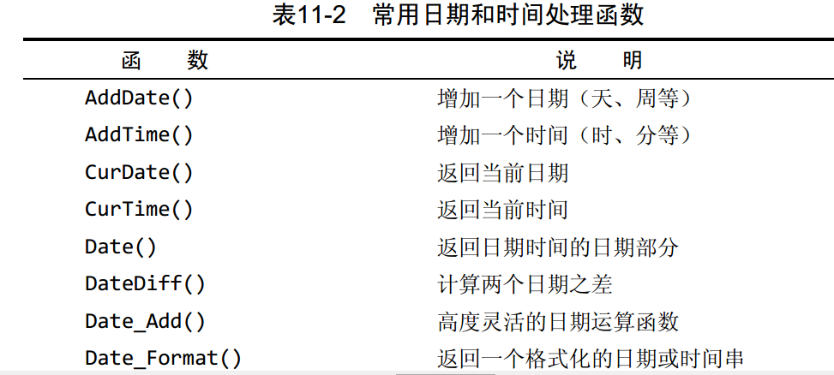

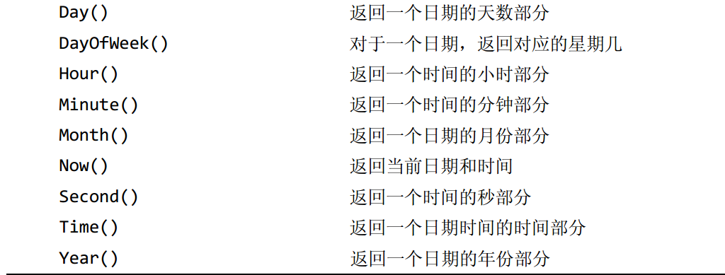
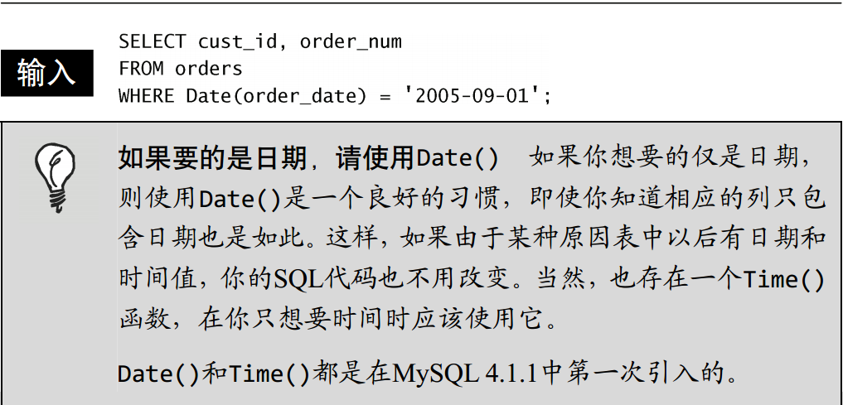
- 文本处理函数补充
- 常用文本处理函数
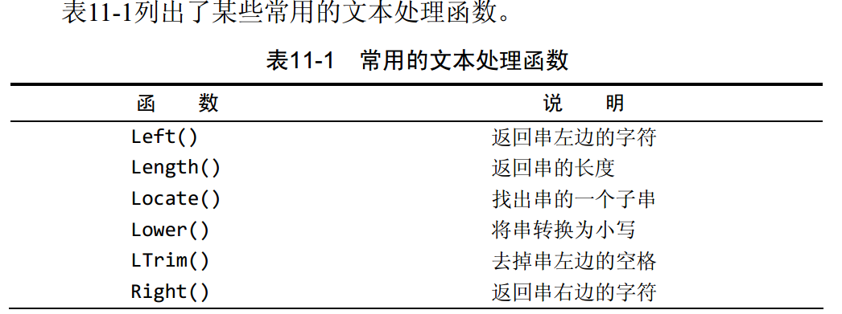
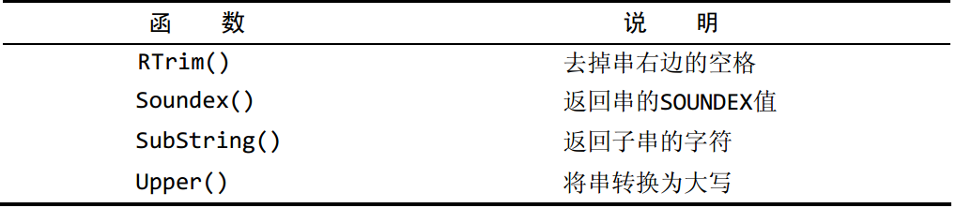

- 部分函数详解
  - Soundex()
下面给出一个使用Soundex()函数的例子。 customers表中有一个顾客Coyote Inc.，其联系名为Y.Lee。但如果这是输入错误，此联系名实际应该是Y.Lie，怎么办？显然，按正确的联系名搜索不会返回数据，如下所示：
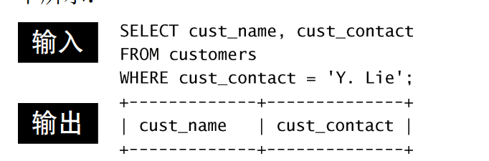
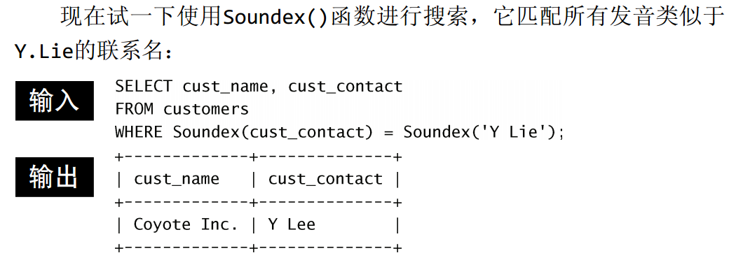
SOUNDEX是一个将任何文本串转换为描述其语音表示的字母数字模式的算法。 SOUNDEX考虑了类似的发音字符和音节，使得能对串进行发音比较而不是字母比较。虽然SOUNDEX不是SQL概念，但MySQL（就像多数DBMS一样）都提供对SOUNDEX的支持。
- 值处理函数

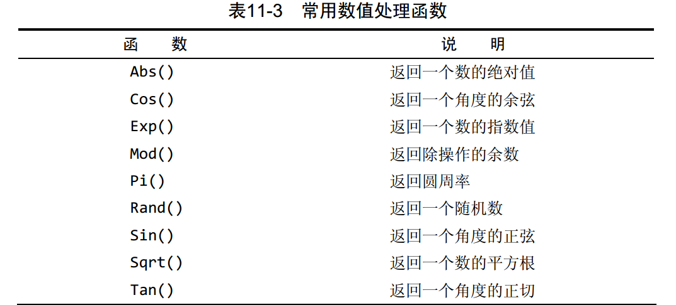

- 易错点分析
- Mysql 5的limit语法
- Limit 3,4 或者 limit 4 offset 3的含义是从取行3开始的4行
- 下划线（_）通配符
- 匹配单个字符
- 正则匹配不区分大小写
- 使用BINARY关键字可强制区分大小写

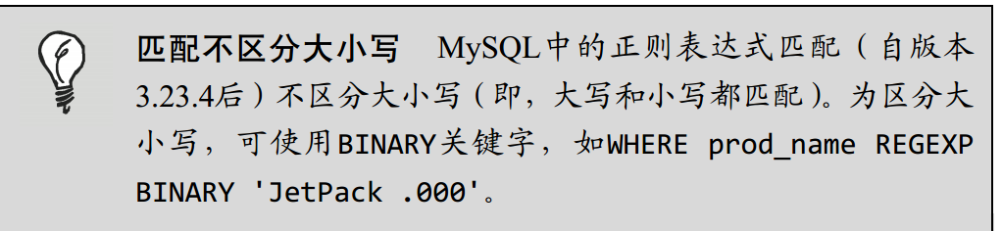

- HAVING能够过滤group分组

